关于举办第八届全国大学生“飞思卡尔”杯
智能汽车竞赛的通知
有关高等学校教务处：
为加强大学生实践、创新能力和团队精神的培养，促进高等教育教学改革，受教育部高等教育司委托(教高司函[2005]201号文，附件1)，教育部高等学校自动化专业教学指导分委员会（以下简称自动化分教指委）主办全国大学生智能汽车竞赛。该竞赛以“立足培养、重在参与、鼓励探索、追求卓越”为指导思想，是以智能汽车为竞赛平台的多学科专业交叉的创意性科技竞赛，是面向全国大学生的一种具有探索性的工程实践活动，旨在促进高等学校素质教育，培养大学生的综合知识运用能力、基本工程实践能力和创新意识，激发大学生从事科学研究与探索的兴趣和潜能，倡导理论联系实际、求真务实的学风和团队协作的人文精神。
该竞赛分竞速赛、创意赛和技术方案竞赛三类比赛。竞速赛是在规定的模型汽车平台上，使用飞思卡尔半导体公司的8位、16位、32位微控制器作为核心控制模块，通过增加道路传感器、电机驱动电路以及编写相应软件，制作一部能够自主识别道路的模型汽车，按照规定路线行进，以完成时间最短者为优胜。创意赛在统一比赛平台上，充分发挥参赛队伍想象力，以特定任务为创意目标，完成研制作品，由竞赛专家组观摩作品现场展示、质疑、现场观众投票等环节，最终决定比赛名次。技术方案比赛是第八届新设定比赛组，针对参加全国总决赛的队伍出现的优秀创新方案进行评选，通过现场方案交流展示、专家答辩以及现场参赛队员的投票评出技术方案名次。技术方案组比赛目标是提高参赛队员创新能力，鼓励队员之间相互学习交流。
该竞赛涵盖了控制、模式识别、传感技术、电子、电气、计算机、机械等多个学科知识。
该竞赛以飞思卡尔半导体（中国）有限公司（以下简称飞思卡尔）为协办方，已成功举办了七届，曾得到了原教育部副部长吴启迪教授、原高等教育司张尧学司长、国际合作与交流司及高等教育司理工处领导、飞思卡尔与各高校师生的高度评价，已发展成全国30个省（自治区）、直辖市的380余所高校广泛参与的全国大学生智能汽车竞赛。第三、四、五届连续被教育部批准列入国家教学质量与教学改革工程资助项目之一（附件2，教高函[2010]13号）。飞思卡尔在2010年8月26与国家教育部国际合作与交流司签署了关于“高等学校人才培养战略合作协议”，根据此协议，飞思卡尔将继续赞助全国大学生“飞思卡尔”杯智能汽车竞赛。
根据第七届“飞思卡尔”杯全国大学生智能汽车竞赛组织委员会扩大会议的精神，经自动化分教指委、竞赛秘书处与各相关高校充分协商，第八届“飞思卡尔”杯全国大学生智能汽车竞赛组织委员会已成立，组委会与竞赛秘书处成员名单详见附件3和附件4。
第八届“飞思卡尔”杯全国大学生智能汽车竞赛原则上仍由全国有自动化专业的高等学校（包括港、澳地区的高校）参赛。本届竞赛在五个分赛区和三个省赛区进行报名，具体划分详见附件6。参赛队伍首先在各分（省）赛区进行预赛，各分（省）赛区的优胜队将参加全国总决赛。第七届竞赛组织委员会扩大会议确定哈尔滨工业大学为第八届全国总决赛承办学校单位，协商决定东北师范大学、东北大学秦皇岛分校、常州大学、华中科技大学、西安交通大学分别承办分赛区比赛。合肥学院、山东工商学院、绍兴文理学院分别承办安徽省、山东省、浙江省的比赛。
本届竞速比赛设立电磁组、光电平衡组车组与摄像头组三个赛题组别。参加分赛区比赛的每个学校最多可以报六支参赛队伍，如果报名超过两支队伍则必须分别在不同组别进行报名，且必须首先保证各个赛题组有参赛队伍，每组不超过两队。参加安徽省、山东省、浙江省比赛的学校按照省赛比赛规则报名参赛。经过分赛区、省赛区的比赛选拔，每个学校每个组别只能有一支队伍参加全国总决赛。
为了进一步提高同学们的创新能力，丰富竞赛内容以及提高竞赛水平，本届继续设立创意竞赛组。参加创意竞赛组竞赛的队伍将直接向全国总决赛(哈尔滨工程大学)组织委员会报名，需要提前提交技术方案，经组织委员会专家组认定后，直接参加全国总决赛比赛，最终的成绩确定由总决赛现场评分决定。此外，在全国总决赛过程中还设立了技术方案组比赛。参加全国总决赛队伍将提交技术报告中的创新技术方案参加技术方案组的比赛，通过现场展示、答辩、投票等环节确定最终的比赛名次。创意组和技术方案组比赛的具体报名、评比规则等事宜参见网站上的另行通知。
飞思卡尔为竞赛提供了部分组织经费，为全国总决赛提供了优胜者奖金、奖品。参赛队伍必须使用竞赛秘书处统一指定的单片机系列、模型车、部分传感器、电池和舵机，可以选购大赛秘书处推荐使用的单片机开发板、调试系统，也可以自行设计制作符合规定的单片机控制系统，制作赛车所需用品由参赛队伍自行购买。
参赛队的报名从即日起至2013年3月31日止，通过网站 www.smartcar.au.tsinghua.edu.cn 及www.smartcar.org.cn报名。同时，报名表需经学校加盖公章后函寄各分赛区承办学校的联系负责人。
请贵校接到本通知后，积极组织好由自动化、车辆工程、电气工程、电子工程、计算机、测控技术与仪器、通信工程、机械工程以及其它相关学科专业的大学生组成团队参加本次竞赛，具体报名、培训与比赛事宜详见网站相关文件。

教育部高等学校自动化专业教学指导分委员会
第八届全国大学生“飞思卡尔”杯智能汽车竞赛组织委员会
2012年10月14日
报送：教育部高等教育司
抄送：各省（自治区）、直辖市教育委员会（厅）高教处
附件1：教高司函[2005]201号
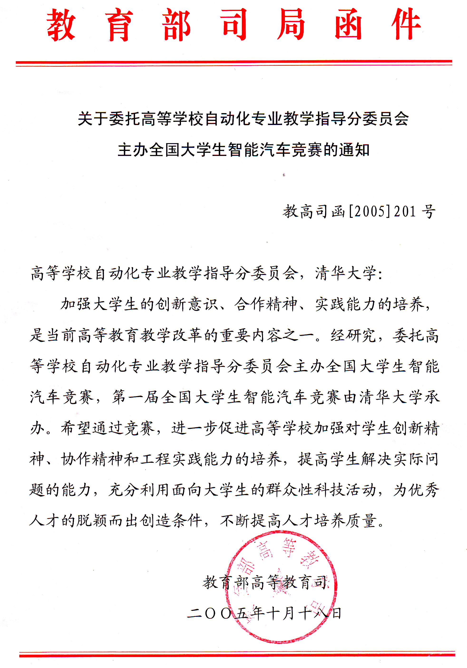
附件2：教高司函[2010]13号
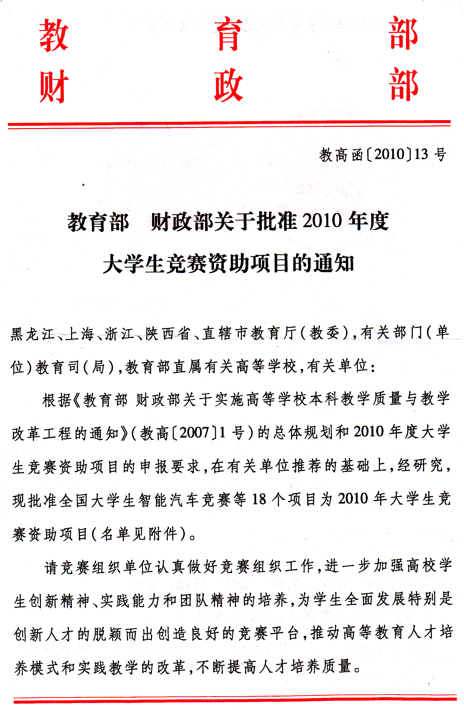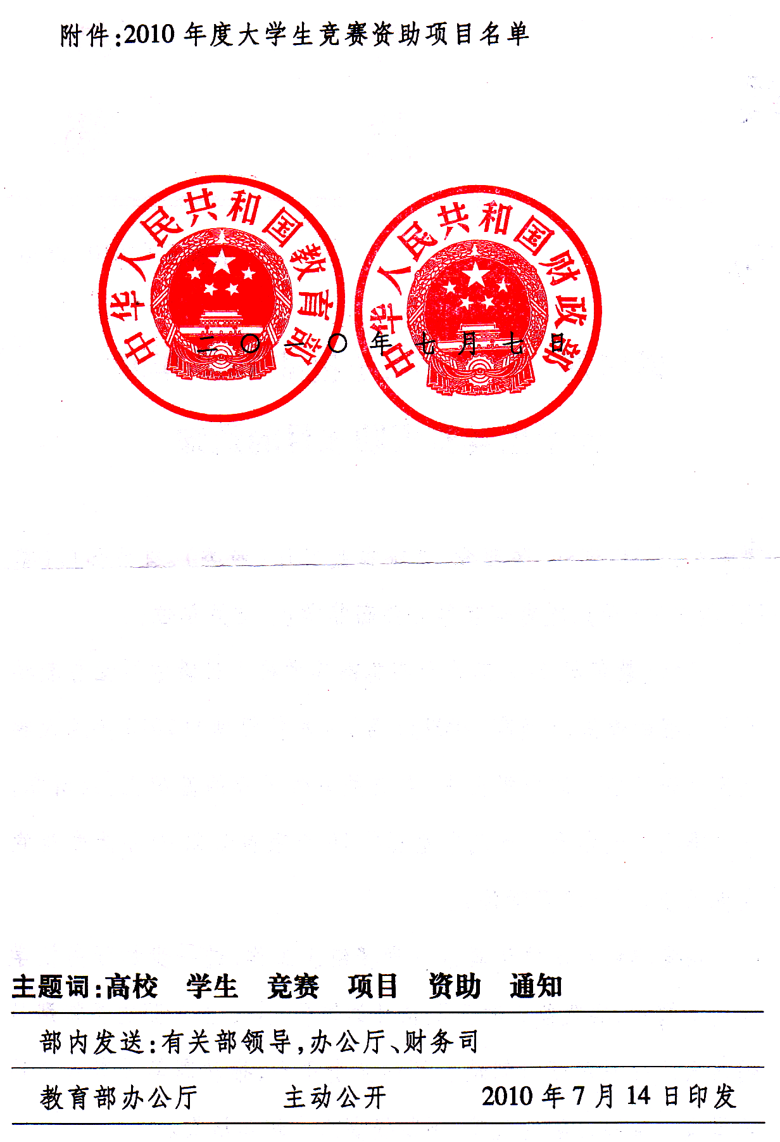
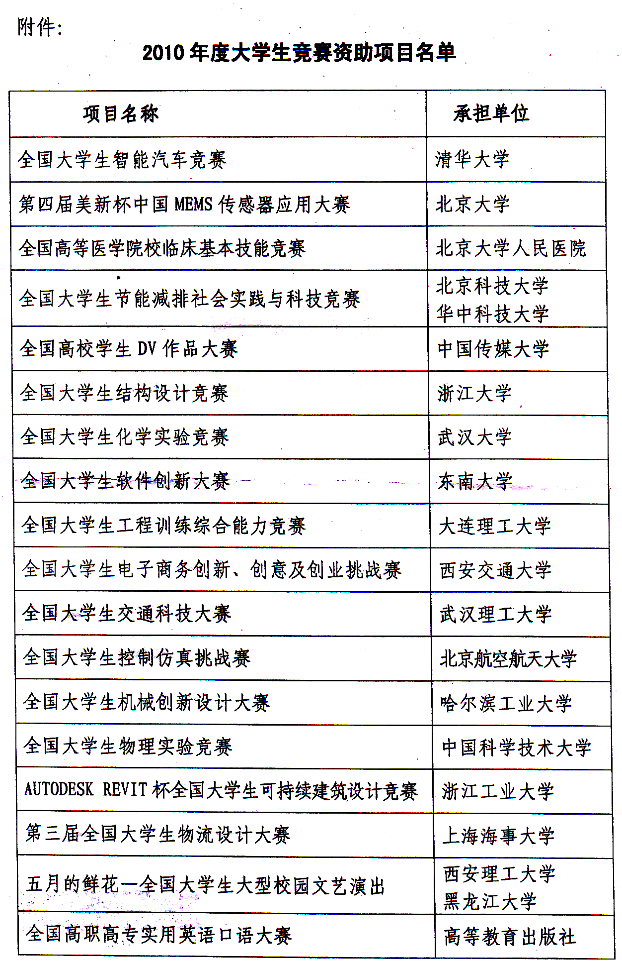
附件3:
第八届全国大学生“飞思卡尔”杯智能汽车竞赛组织委员会名单

 | 姓 名 | 职 务
主任委员* | 吴澄 | 工程院院士、教育部高等学校自动化专业教学指导分委员会主任委员，清华大学教授
副主任委员 | 汪凯 | 飞思卡尔公司副总裁兼亚太区总经理
副主任委员* | 申功璋 | 教育部高等学校自动化专业教学指导分委员会副主任委员，北京航天航空大学教授
委 员* | 王雄 | 教育部高等学校自动化专业教学指导分委员会秘书长，清华大学教授
委 员 | 殷钢 | 飞思卡尔半导体（中国）有限公司，中国区业务拓展总监
委 员 | 邵贝贝 | 清华大学Freescale MCU/DSP应用开发研究中心主任、教授
委 员 | 康晓敦 | 飞思卡尔半导体（中国）有限公司汽车电子高级市场经理
委 员 | 马莉 | 飞思卡尔半导体（中国）有限公司大学计划经理
委 员 | 周玉 | 哈尔滨工业大学副校长，工程院院士，教授
委 员 | 高夯 | 东北师范大学校长助理，教务处长，教授
委 员 | 汪晋宽 | 东北大学秦皇岛分校校长，教授
委 员 | 陈群 | 常州大学副校长，教授
委 员 | 林萍华 | 华中科技大学副校长，教授
委 员 | 程光旭 | 西安交通大学副校长，教授
委 员 | 陈啸 | 合肥学院副院长，教授
委 员 | 盛国军 | 山东工商学院副院长，教授
委 员 | 薛安克 | 杭州电子科技大学校长，教授
委 员 | 卓晴 | 全国大学生“飞思卡尔”杯智能汽车竞赛秘书处主任兼技术组组长、副教授
* 因教指委即将换届，为保证竞赛正常有序进行，暂定原教指委人员管理。一旦新一届教指委分工明确，自动替换。

附件4：
全国大学生智能汽车竞赛秘书处负责人名单
职 务 | 姓 名 | 单 位 | 联系电话，Email地址
主任  兼技术组组长 | 卓晴 | 清华大学自动化系 | 010-62773349  zhuoqing@tsinghua.edu.cn
技术组副组长 | 黄开胜 | 清华大学汽车系 | 010-62794708，13801237852  huangks@tsinghua.edu.cn
技术组顾问 | 邵贝贝 | 清华大学工程物理系  Freescale MCU/DSP应用开发研究中心 | 010-62782026  bbshao@tsinghua.edu.cn
成员 | 曾鸣 | 清华大学工程物理系  Freescale MCU/DSP应用开发研究中心 | 010-62789104,13811165288  zengming@tsinghua.edu.cn
成员 | 康晓敦 | 飞思卡尔半导体（中国）有限公司 | 010-58798050,13801036842  r31649@freescale.com
成员 | 陈东华 | 飞思卡尔半导体（中国）有限公司 | 021-28937169, 13052002780  r65071@freescale.com,
综合组组长 | 王京春 | 清华大学自动化系 | 010-62797109  wang-jc@tsinghua.edu.cn
成员 | 马莉 | 飞思卡尔半导体（中国）有限公司 | 010-58798060,13801190145  r34475@freescale.com
宣传组组长 | 江永亨 | 清华大学自动化系 | 010-62792481  jiangyh@tsinghua.edu.cn
成员 | 刘之琳 | 飞思卡尔半导体（中国）有限公司 | 13911480092
联系人 | 关敬敏 | 清华大学自动化系 | 010-62782191转816  jimguan@tsinghua.edu.cn
秘书 | 王鹏 | 清华大学自动化系 | 010-62785845转275  wp76@tsinghua.edu.cn

附件5：第八届全国大学生“飞思卡尔”杯智能汽车竞赛八大赛区划分情况
根据2008年年底统计有自动化专业高校405所（不含民办）分布情况，希望各预赛区规模大致相当；根据就近的原则，具体归属如下：
赛区 | 包含省市 | 承办学校 | 赛区组委会主任 | 承办负责人 | 承办联系人 | 通讯地址
第一赛区  （东北） | 黑龙江、内蒙古、吉林、辽宁 | 东北师范大学 | 高夯 | 王连明，陈菊芳 | 张文娟 ，18704460944； QQ群：254618151  freescale2013_nenu@163.com | 吉林省长春市人民大街5268号：东北师范大学物理学院 130024
第二赛区  （华北） | 天津、北京、山西、河北，河南 | 东北大学秦皇岛分校 | 汪晋宽 | 王斌 | 顾德英，13313335909，gdy0335@163.com | 河北秦皇岛市开发区泰山路143号，东北大学秦皇岛分校控制工程学院，066004
第三赛区  （华东） | 江苏、上海、江西 | 常州大学 | 陈群 | 席海涛 | 韩福东，15861158292，hfd@cczu.edu.cn,  281487883@qq.com | 江苏省常州市武进区滆湖路1号常州大学信息科学与工程学院，213164
第四赛区  （华南） | 湖北、湖南、福建、广东、广西、海南、港、澳 | 华中科技大学 | 林萍华 | 王红卫、秦肖臻 | 何顶新，13807191936，hedingxin@hust.edu.cn  秦肖臻, 18971600727，qqhusp@163.com  彭刚, 13329718250 | 湖北省武汉市洪山区华中科技大学控制系，430074
第五赛区  （西部） | 新疆、甘肃、青海、宁夏、陕西、四川、重庆、贵州、西藏，云南 | 西安交通大学 | 程光旭 | 邓建国  张爱民 | 林岩：13991865161，yanlin@xjtu.edu.cn | 陕西省西安市咸宁西路28号西安交通大学电信学院自动化系，710049
第六赛区  （安徽） | 安徽 | 合肥学院 | 陈啸 | 邵一江 | 杜奕智，15395150185，duyizhi@hfun.edu.cn  李秀娟，13856906489，lixiujuan@hfun.edu.cn | 安徽省合肥市经济开发区锦绣大道158号，教务处
第七赛区  （山东） | 山东 | 山东工商学院 | 盛国军 | 刘传庚、朱智林 | 庞清乐，13723943796，sdibtsc@163.com | 山东省烟台市滨海中路191号 山东工商学院信电学院
第八赛区  （浙江） | 浙江 | 绍兴文理学院 | 薛安克 | 陈临强、阮谢永 | 亓文涛，13588132806，qwt @hdu.edu.cn  温军，13588506239，  0575-88342855,wenjun@usx.edu.cn | 杭州下沙高教园区杭州电子科技大学教务处教学实践科，310018  绍兴市环城西路508号，绍兴文理学院教务处，312000
总决赛区 | 全国 | 哈尔滨工业大学 | 周玉 | 沈毅、王立欣 | 李岩松，0451-86413606 , 13804635258，  liyansong@hit.edu.cn | 黑龙江省哈尔滨市南岗区92号哈尔滨工业大学电气工程及自动化学院，150001
注1：内蒙古学校可以选择参加东北、华北赛区的比赛。同一所学校必须在同一赛区报名。
